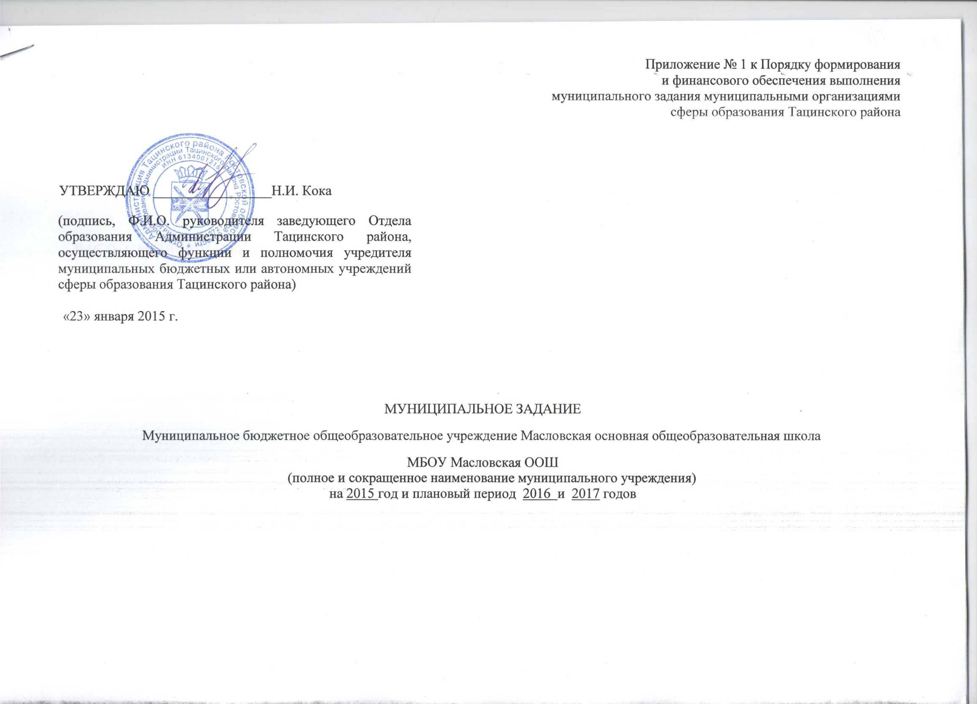

ЧАСТЬ 1. МУНИЦИПАЛЬНЫЕ УСЛУГИ (формируется при установлении муниципального задания на оказание муниципальных услуг)
РАЗДЕЛ 1
1.1. Наименование муниципальной услуги: Услуги по реализации общеобразовательной программы начального общего образования и воспитанию учащихся
2.Потребители муниципальной услуги: Проживающие на территории Российской Федерации дети, имеющие право на получение общего образования в соответствии с действующим законодательством
3.Показатели, характеризующие объем и (или) качество муниципальной услуги.
3.1. Показатели, характеризующие качество муниципальной услуги.

Наименование показателя | Единица измерения | Формула расчета | Значения показателей качества муниципальной услуги |  |  |  |  | Источник информации о значении показателя (исходные данные для ее расчета)
 |  |  | отчетный финансовый год (2013) | текущий финансовый год(2014) | очередной финансовый год(2015) | 1-й год планового периода (2016) | 2-й год планового периода (2017)
Укомплектованность кадрами | % | Фактическая укомплектованность/плановое количество*100% | 100 | 100 | 100 | 100 | 100 | Штатное расписание
Удовлетворенность родителей (законных представителей) уровнем оказания муниципальной услуги | % | Количество опрошенных родителей (законных представителей), удовлетворенных качеством оказания услуги/ общее количество опрошенных родителей (законных представителей)*100 | Не менее 80% | Не менее 80% | Не менее 80% | Не менее 80% | Не менее 80% | Анкетирование, опрос родителей (законных представителей)
Полнота реализации учебной программы в соответствии с утверждённым учебным планом | % | Количество проведенных учебных занятий/количество учебных занятий по учебному плану*100 | 100 | 100 | 100 | 100 | 100 | Учебный план, классные журналы
Создание условий для осуществления непосредственно образовательной деятельности | % |  | 100 | 100 | 100 | 100 | 100 | Лицензия, отчет о выполнении муниципального задания.
Повышение квалификации педагогических работников образовательного учреждения | % | Количество педагогов, прошедших курсовую подготовку из числа нуждающихся / общее количество педагогов, нуждающихся в курсовой подготовке*100% | 100 | 100 | 100 | 100 | 100 | График прохождения курсов, свидетельство о повышении квалификации,  Диплом об образовании, сертификат и др.
Доля учащихся, освоивших в полном объеме образовательную программу начального общего образования | % | Количество учащихся 4 классов, освоивших программу/общее количество учащихся 4 классов*100 | Не менее 90 | Не менее 90 | Не менее 90 | Не менее 90 | Не менее 90 | Классные журналы, протоколы педагогического совета
Привлечение родителей к управлению образовательным учреждением |  | Количество заседаний | 1 раз в квартал | 1 раз в квартал | 1 раз в квартал | 1 раз в квартал | 1 раз в квартал | Протоколы

3.2. Объем муниципальной услуги (в натуральных показателях).

Наименование показателя | Единица измерения | З | Значение показателей объема муниципальной услуги |  |  |  | Источник информации о значении показателя
 |  | отчетный финансовый год | текущий финансовый год | очередной финансовый год | 1-й год планового периода | 2-й год планового периода
Проживающие на территории Российской Федерации дети, имеющие право на получение общего образования в соответствии с действующим законодательством | Число классов/ классов комплектов | 3 | 3 | 2 | 2 | 2 | Приказ Отдела образования Администрации Тацинского района № 408 от 31.12.2014 года «Об утверждении количественных показателей на 2015 год»

1.2.Наименование муниципальной услуги: Услуги по реализации общеобразовательной программы основного общего образования и воспитанию учащихся
2.Потребители муниципальной услуги: Проживающие на территории Российской Федерации дети, имеющие право на получение общего образования в соответствии с действующим законодательством
3.Показатели, характеризующие объем и (или) качество муниципальной услуги.
3.1. Показатели, характеризующие качество муниципальной услуги.

Наименование показателя | Единица измерения | Формула расчета | Значения показателей качества муниципальной услуги |  |  |  |  | Источник информации о значении показателя (исходные данные для ее расчета)
 |  |  | отчетный финансовый год (2013) | текущий финансовый год(2014) | очередной финансовый год(2015) | 1-й год планового периода (2016) | 2-й год планового периода (2017)
Укомплектованность кадрами | % | Фактическая укомплектованность/плановое количество*100% | 100 | 100 | 100 | 100 | 100 | Штатное расписание
Удовлетворенность родителей (законных представителей) уровнем оказания муниципальной услуги | % | Количество опрошенных родителей (законных представителей), удовлетворенных качеством оказания услуги/ общее количество опрошенных родителей (законных представителей)*100 | Не менее 80% | Не менее 80% | Не менее 80% | Не менее 80% | Не менее 80% | Анкетирование, опрос родителей (законных представителей)
Полнота реализации учебной программы в соответствии с утверждённым учебным планом | % | Количество проведенных учебных занятий/количество учебных занятий по учебному плану*100 | 100 | 100 | 100 | 100 | 100 | Учебный план, классные журналы
Создание условий для осуществления непосредственно образовательной деятельности | % |  | 100 | 100 | 100 | 100 | 100 | Лицензия, отчет о выполнении муниципального задания.
Повышение квалификации педагогических работников образовательного учреждения | % | Количество педагогов, прошедших курсовую подготовку из числа нуждающихся / общее количество педагогов, нуждающихся в курсовой подготовке*100% | 100 | 100 | 100 | 100 | 100 | График прохождения курсов, свидетельство о повышении квалификации,  Диплом об образовании, сертификат и др.
Доля учащихся, освоивших в полном объеме образовательную программу основного общего образования и допущенных к государственной итоговой аттестации | % | Количество учащихся 9 классов, допущенных к ГИА/общее количество учащихся 9 классов*100 | Не менее 90% | Не менее 90% | Не менее 90% | Не менее 90% | Не менее 90% | Классные журналы, протоколы педагогического совета
Привлечение родителей к управлению образовательным учреждением |  | Количество заседаний | 1 раз в квартал | 1 раз в квартал | 1 раз в квартал | 1 раз в квартал | 1 раз в квартал | Протоколы

3.2. Объем муниципальной услуги (в натуральных показателях).

Наименование показателя | Единица измерения | З | Значение показателей объема муниципальной услуги |  |  |  | Источник информации о значении показателя
 |  | отчетный финансовый год | текущий финансовый год | очередной финансовый год | 1-й год планового периода | 2-й год планового периода
Проживающие на территории Российской Федерации дети, имеющие право на получение общего образования в соответствии с действующим законодательством | Число классов/ классов комплектов | 4 | 4 | 5 | 5 | 5 | Приказ Отдела образования Администрации Тацинского района № 408 от 31.12.2014 года «Об утверждении количественных показателей на 2015 год»

4. Порядок оказания муниципальной услуги.
4.1. Реквизиты нормативных правовых актов, регулирующих порядок оказания муниципальной услуги.
Услуги оказываются в течение финансового года (за исключением праздничных и выходных дней). Учреждение работает в режиме пяти дневной рабочей недели (суббота, воскресенье выходной). Учебные занятия начинаются не ранее 8.00 часов. Продолжительность одного занятия не должна превышать 45 минут. Продолжительность учебного года составляет 35 недель.
Нормативные правовые акты, регулирующие порядок оказания муниципальной услуги:
1.Устав учреждения
2.Гражданский кодекс РФ
3.ФЗ от 06.10.2003 № 131-ФЗ «Об общих принципах организации местного самоуправления в Российской Федерации»
4.ФЗ от 08.05.2010 № 83-ФЗ «О внесении изменений в отдельные законодательные акты Российской Федерации в связи с совершенствованием правового положения государственных (муниципальных) учреждений»
6. Закон РФ «Об образовании» № 273-ФЗ от 29.12.2012
7. Закон «Об образовании в Ростовской области» № 26-ЗС от 14.11.2013 год

4.2. Порядок информирования потенциальных потребителей муниципальной услуги.
Способ информирования | Состав размещаемой информации | Частота обновления информации
1.Информационные стенды | Место нахождения образовательной организации, порядок предоставления муниципальной услуги, контактные телефоны, Устав организации, Отчет о выполнении муниципального задания | По мере поступления новой  информации, но не реже чем  два раз в год
2.Официальный сайт в сети интернет | Арес сайта www.maslovsh.ucoz.ru | В соответствии с требованиями

5. Предельные цены (тарифы) на оплату муниципальной услуги в случаях, если законодательством Российской Федерации предусмотрено ее оказание в рамках выполнения муниципального задания на платной (частично платной) основе.
- Реквизиты нормативного правового акта, устанавливающего цены (тарифы) на платные услуги либо порядок их установления .
- Орган, устанавливающий цены (тарифы) .
5.3. Значения предельных цен (тарифов).
Наименование категории потребителей | Цена (тариф), единица измерения
1.

ЧАСТЬ 3. ОБЩИЕ СВЕДЕНИЯ О ВЫПОЛНЕНИИ МУНИЦИПАЛЬНОГО ЗАДАНИЯ
1. Условия и порядок для досрочного прекращения исполнения муниципального задания в случаи реорганизации или ликвидации организации; наличие чрезвычайных обстоятельств (непреодолимая сила, аварийная ситуация); по решению учредителя; по иным основаниям предусмотренным законодательством.

2. Порядок контроля за исполнением муниципального задания.
Формы контроля | Периодичность | Органы местного самоуправления, осуществляющие контроль за исполнением муниципального задания
1.Проведение плановых проверок | В течении года, согласно утвержденного плана | Администрация Тацинского района, Финансовый отдел Администрации Тацинского района,  Отдел образования Администрации Тацинского района
2.Проведенние внеплановых проверок | В течении года | Администрация Тацинского района, Финансовый отдел Администрации Тацинского района,  Отдел образования Администрации Тацинского района

  - Требования к отчетности об исполнении муниципального задания.
Отчетным годом является календарный год - с 1 января по 31 декабря включительно.
Отчетность предоставляется на бумажных носителях и (или) в виде электронного документа, с представлением на электронных носителях или путем передачи по телекоммуникационным каналам связи в порядке, установленном финансовым органом и органом, с обязательным обеспечением защиты информации в соответствии с законодательством Российской Федерации.
Отчетность подписывается руководителем и работниками бухгалтерии в соответствии с договором на ведение бухгалтерских услуг Отчетность составляется на основе данных Главной книги и (или) других регистров бюджетного учета, установленных законодательством Российской Федерации для получателей бюджетных средств, с обязательным проведением сверки оборотов и остатков по регистрам аналитического учета с оборотами и остатками по регистрам синтетического учета.
Перед составлением годовой бюджетной отчетности должна быть проведена инвентаризация активов и обязательств в установленном порядке.
Отчетность составляется нарастающим итогом с начала года в рублях с точностью до второго десятичного знака после запятой.
В состав бюджетной отчетности включаются следующие формы отчетов:
1. получателя бюджетных средств,:
Баланс получателя бюджетных средств, (ф. 0503730);
Справка по консолидируемым расчетам (ф. 0503725);
Справка по заключению счетов бюджетного учета отчетного финансового года (ф. 0503710);
Отчет об исполнении бюджета получателя бюджетных средств (ф. 0503727);
Отчет об исполнении смет доходов и расходов по приносящей доход деятельности получателя бюджетных средств (ф. 0503737);
Отчет о финансовых результатах деятельности (ф. 0503721);
Пояснительная записка (ф. 0503760).
Статистическая отчетность предоставляется по формам и срокам, установленным Росгосстатом.
Дополнительная информация предоставляется по формам и срокам, установленным Учредителем и главным распорядителем –Отделом образования Администрации Тацинского района.

3.1. Форма отчета об исполнении муниципального задания в части оказания муниципальной услуги.
Наименование показателя | Единица измерения | Значение, утвержденное на отчетный период* | Фактическое значение за отчетный период* | Характеристика причин отклонения от запланированных значений | Источник информации о фактическом значении показателя
Наименование услуги 1.
1.
Наименование услуги n.
1.
* Отчетным периодом является квартал.

- Сроки представления отчетов об исполнении муниципального задания - по окончании финансового года в установленные сроки нормативными документами .

